Pakuotės lapelis: informacija vartotojui

Nutriflex Omega peri infuzinė emulsija

Atidžiai perskaitykite visą šį lapelį, prieš pradėdami vartoti vaistą, nes jame pateikiama Jums svarbi informacija.
- Neišmeskite šio lapelio, nes vėl gali prireikti jį perskaityti.
- Jeigu kiltų daugiau klausimų, kreipkitės į gydytoją, vaistininką arba slaugytoją.
- Šis vaistas skirtas tik Jums, todėl kitiems žmonėms jo duoti negalima. Vaistas gali jiems pakenkti (net tiems, kurių ligos požymiai yra tokie patys kaip Jūsų).
- Jeigu pasireiškė šalutinis poveikis (net jeigu jis šiame lapelyje nenurodytas), kreipkitės į gydytoją, vaistininką arba slaugytoją. Žr. 4 skyrių.

Apie ką rašoma šiame lapelyje?

1. Kas yra Nutriflex Omega peri ir kam jis vartojamas
2. Kas žinotina prieš vartojant Nutriflex Omega peri
3. Kaip vartoti Nutriflex Omega peri
4. Galimas šalutinis poveikis
5. Kaip laikyti Nutriflex Omega peri
6. Pakuotės turinys ir kita informacija

1. Kas yra Nutriflex Omega peri ir kam jis vartojamas

Nutriflex Omega peri sudėtyje yra skysčių ir medžiagų, vadinamų aminorūgštimis, elektrolitais ir riebalų rūgštimis, kurios yra būtinos organizmui augti ir sveikti. Vaisto sudėtyje taip pat yra kalorijų angliavandenių ir riebalų pavidalu.

Nutriflex Omega peri yra skirtas suaugusiesiems, paaugliams ir vyresniems kaip dvejų metų vaikams.

Nutriflex Omega peri Jums skiriamas tuo atveju, jeigu Jūs negalite normaliai maitintis. Tai gali būti įvairios situacijos, pvz., gyjant po operacijos, sužalojimų ar nudegimų arba kai organizmas negali pasisavinti maisto iš skrandžio ir žarnyno.

2. Kas žinotina prieš vartojant Nutriflex Omega peri

Nutriflex Omega peri vartoti draudžiama:
- jeigu yra alergija kiaušiniams, žemės riešutams, sojų pupelėms ar žuviai arba bet kuriai pagalbinei šio vaisto medžiagai (jos išvardytos 6 skyriuje);
- šio vaisto negalima skirti naujagimiams, kūdikiams ir jaunesniems kaip dvejų metų vaikams.

Nutriflex Omega peri vartoti taip pat negalima, jei Jums yra kuri nors iš šių būklių:
- gyvybei pavojingi kraujotakos sutrikimai, pvz., galintys pasireikšti Jums esant kolapso ar šoko būklėje;
- širdies priepuolis ar insultas;
- labai sutrikusi kraujo krešėjimo funkcija, kraujavimo pavojus (sunki koagulopatija, blogėjanti hemoraginė diatezė);
- kraujagyslių užsikimšimas kraujo krešuliais arba riebalais (embolija);
- sunkus kepenų nepakankamumas;
- sutrikęs tulžies tekėjimas (intrahepatinė cholestazė);
- sunkus inkstų nepakankamumas, kai nėra sąlygų taikyti dializę;
- druskų kiekio sutrikimai organizme;
- vandens trūkumas ar perteklius organizme;
- vanduo plaučiuose (plaučių edema);
- sunkus širdies nepakankamumas;
- tam tikri medžiagų apykaitos (metabolizmo) sutrikimai, pvz.:
- per daug lipidų (riebalų) kraujyje;
- įgimti aminorūgščių apykaitos sutrikimai;
- nenormaliai didelis cukraus kiekis kraujyje, kuriam kontroliuoti reikia daugiau kaip 6 vienetų insulino per valandą;
- medžiagų apykaitos sutrikimai, galintys pasireikšti po operacijų ar sužalojimų;
- nežinomos kilmės koma;
- nepakankamas audinių aprūpinimas deguonimi;
- nenormaliai didelis rūgščių kiekis kraujyje.

Įspėjimai ir atsargumo priemonės

Pasitarkite su gydytoju, vaistininku arba slaugytoju prieš pradėdami vartoti Nutriflex Omega peri.
Informuokite gydytoją, jeigu:
- Jums yra širdies, kepenų ar inkstų sutrikimų;
- Jums nustatyti tam tikro tipo medžiagų apykaitos sutrikimai, pvz., cukrinis diabetas, nenormalios riebalų kraujyje vertės ir organizmo skysčių bei druskų sudėties arba rūgščių-šarmų pusiausvyros sutrikimai.

Jums vartojant šį vaistą, Jūsų būklė bus atidžiai stebima, kad būtų aptikti ankstyvi alerginės reakcijos požymiai (pvz., karščiavimas, drebulys, išbėrimas ar dusulys).

Bus užtikrintas pakankamas vartojamų vitaminų (ypač vitamino B1) kiekis.

Bus taikomas tolesnis stebėjimas ir atliekami tyrimai, pvz., įvairūs kraujo mėginių tyrimai, siekiant įsitikinti, kad Jūsų organizmas tinkamai priima skiriamas maistingas medžiagas.

Sveikatos priežiūros specialistas taip pat imsis priemonių, kad būtų patenkinti organizmo skysčių ir elektrolitų poreikiai. Kartu su Nutriflex Omega peri Jums gali būti skiriamos kitos maistingos medžiagos (maisto produktai), kad būtų visiškai patenkinti organizmo poreikiai.

Vaikams

Šio vaisto negalima skirti naujagimiams, kūdikiams ir jaunesniems kaip dvejų metų vaikams.

Kiti vaistai ir Nutriflex Omega peri

Jeigu vartojate ar neseniai vartojote kitų vaistų arba dėl to nesate tikri, apie tai pasakykite gydytojui, vaistininkui arba slaugytojui.

Nutriflex Omega peri gali sąveikauti su tam tikrais vaistais. Pasakykite gydytojui, vaistininkui arba slaugytojui, jeigu vartojate ar Jums yra skiriamas bent vienas iš šių:
    - insulinas;
    - heparinas;
    - vaistai, apsaugantys nuo nepageidaujamo kraujo krešėjimo, pvz., varfarinas ar kiti kumarino dariniai;
    - vaistai, skatinantys šlapimo išsiskyrimą (diuretikai);
    - vaistai aukštam kraujospūdžiui ar širdies sutrikimams gydyti (AKF inhibitoriai ir angiotenzino-II-receptorių blokatoriai);
    - vaistai, vartojami organų transplantacijoje, pvz., ciklosporinas ir takrolimuzas;
    - vaistai uždegimui gydyti (kortikosteroidai);
    - hormonų preparatai, veikiantys organizmo skysčių pusiausvyrą (adrenokortikotropinis hormonas [AKTH]).

Nėštumas ir žindymo laikotarpis

Jeigu esate nėščia, žindote kūdikį, manote, kad galbūt esate nėščia, arba planuojate pastoti, tai prieš vartodama šį vaistą, pasitarkite su gydytoju arba vaistininku. Jeigu esate nėščia, gydytojas arba vaistininkas Jums skirs šio vaisto tik tuo atveju, jeigu tai neabejotinai būtina Jūsų sveikimui. Duomenų apie Nutriflex Omega peri vartojimą nėštumo metu nėra.

Moterims, kurioms taikomas parenterinis maitinimas, žindyti nerekomenduojama.

Vairavimas ir mechanizmų valdymas

Šis vaistas paprastai skiriamas nejudantiems pacientams, pvz., gulintiems ligoninėje ar klinikoje, todėl galimybės vairuoti ar valdyti mechanizmus nėra. Vis dėlto, gebėjimo vairuoti ir valdyti mechanizmus pats šis vaistas neveikia.

Nutriflex Omega peri sudėtyje yra natrio
Kiekviename šio vaisto mililitre yra 0,931 mg natrio (valgomosios druskos sudedamosios dalies). Tai atitinka 0,047 % didžiausios rekomenduojamos natrio paros normos suaugusiesiems.
Pasitarkite su gydytoju arba vaistininku, jei ilgą laikotarpį Jums tektų vartoti vieną ar daugiau maišelių per parą, ypač jei Jums patariama kontroliuoti natrio kiekį maiste.

3. Kaip vartoti Nutriflex Omega peri

Šis vaistas vartojamas intravenine infuzija (lašinant), t. y., lašinama per tiesiai į veną įstatytą mažą vamzdelį. Šis vaistas gali būti skiriamas per vieną iš Jūsų mažųjų (periferinių) arba didžiųjų (centrinių) venų. Rekomenduojama parenteriniam maitinimui skirto maišelio infuzijos trukmė yra ne daugiau kaip 24 valandos.

Gydytojas arba vaistininkas nuspręs, kokio šio vaisto kiekio Jums reikia ir kiek laiko Jus reikia gydyti šiuo vaistu.

Vartojimas vaikams
Šio vaisto negalima skirti naujagimiams, kūdikiams ir jaunesniems kaip 2 metų vaikams.
Gydytojas nuspręs, kiek šio vaisto reikia Jūsų vaikui ir kiek laiko reikia vaiką gydyti šiuo vaistu.

Ką daryti pavartojus per didelę Nutriflex Omega peri dozę?

Jeigu Jums sulašintas per didelis šio vaisto kiekis gali pasireikšti taip vadinamas „pertekliaus sindromas“ ir šie simptomai:
    - skysčių perteklius ir elektrolitų pusiausvyros sutrikimas;
    - plaučių pabrinkimas (plaučių edema);
    - aminorūgščių netekimas su šlapimu ir aminorūgščių pusiausvyros sutrikimas;
    - vėmimas, šleikštulys;
    - drebulys;
    - per didelis cukraus kiekis kraujyje;
    - gliukozė šlapime;
    - skysčių trūkumas;
    - daug tirštesnis kraujas nei įprastai (hiperosmoliališkumas);
    - sąmonės sutrikimas ar netekimas dėl ypač didelio cukraus kiekio kraujyje;
    - kepenų padidėjimas (hepatomegalija) su gelta ar be jos;
    - blužnies padidėjimas (splenomegalija);
    - riebalų sankaupos vidaus organuose;
    - nenormalios kepenų funkcijos tyrimų vertės;
    - raudonųjų kraujo kūnelių kiekio sumažėjimas (anemija);
    - baltųjų kraujo kūnelių kiekio sumažėjimas (leukopenija);
    - trombocitų kiekio kraujyje sumažėjimas (trombocitopenija);
    - nesubrendusių raudonųjų kraujo kūnelių kiekio padidėjimas (retikulocitozė);
    - kraujo kūnelių plyšimas (hemolizė);
    - kraujavimas ar polinkis kraujuoti;
    - kraujo krešėjimo sutrikimas (tai gali rodyti pakitusi kraujavimo, krešėjimo trukmė, protrombino laikas ir kt.);
    - karščiavimas;
    - per didelis riebalų kiekis kraujyje;
    - sąmonės netekimas.

Pasireiškus bent vienam iš šių simptomų, infuziją reikia nedelsiant nutraukti.

Jeigu kiltų daugiau klausimų dėl šio vaisto vartojimo, kreipkitės į gydytoją, vaistininką arba slaugytoją.

4. Galimas šalutinis poveikis

Šis vaistas, kaip ir visi kiti, gali sukelti šalutinį poveikį, nors jis pasireiškia ne visiems žmonėms.

Toliau aprašytas šalutinis poveikis gali būti sunkus. Jeigu Jums pasireiškė bet kuris toliau aprašytas šalutinis poveikis, nedelsdami praneškite gydytojui, jis nutrauks šio vaisto skyrimą Jums:

Reti šalutinio poveikio reiškiniai (gali pasireikšti rečiau kaip 1 iš 1 000 asmenų):
- alerginės reakcijos, pvz. odos reakcijos, dusulys, lūpų, burnos ir gerklės pabrinkimas, pasunkėjęs kvėpavimas.

Kitas šalutinis poveikis:

Dažni šalutinio poveikio reiškiniai (gali pasireikšti rečiau kaip 1 iš 10 asmenų):
- venų sudirginimas arba uždegimas (flebitas, tromboflebitas)

Nedažni šalutinio poveikio reiškiniai (gali pasireikšti rečiau kaip 1 iš 100 asmenų):
- šleikštulys, vėmimas, apetito stoka

Reti šalutinio poveikio reiškiniai (gali pasireikšti rečiau kaip 1 iš 1 000 asmenų):
- padidėjęs kraujo polinkis krešėti
- mėlynas odos atspalvis
- dusulys
- galvos skausmas
- veido ir kaklo paraudimas
- odos paraudimas (eritema)
- prakaitavimas
- drebulys
- šalčio pojūtis
- aukšta kūno temperatūra
- mieguistumas
- krūtinės, nugaros, kaulų ar juosmens srities skausmas
- kraujospūdžio sumažėjimas ar padidėjimas

Labai reti šalutinio poveikio reiškiniai (gali pasireikšti rečiau kaip 1 iš 10 000 asmenų):
- nenormaliai didelis riebalų ar cukraus kiekis kraujyje
- didelis rūgščiųjų medžiagų kiekis kraujyje
- per didelis lipidų kiekis gali sukelti riebalų pertekliaus sindromą (daugiau informacijos pateikta 3 skyriuje, „Ką daryti pavartojus per didelę Nutriflex Omega peri dozę?“). Sustabdžius infuziją, simptomai paprastai išnyksta.

Dažnis nežinomas (negali būti apskaičiuotas pagal turimus duomenis):
- baltųjų kraujo kūnelių skaičiaus sumažėjimas (leukopenija)
- kraujo plokštelių skaičiaus sumažėjimas (trombocitopenija)
- sutrikęs tulžies nutekėjimas (cholestazė)

Pranešimas apie šalutinį poveikį
Jeigu pasireiškė šalutinis poveikis, įskaitant šiame lapelyje nenurodytą, pasakykite gydytojui, vaistininkui arba slaugytojui. Pranešimą apie šalutinį poveikį galite užpildyti ir pateikti Valstybinės vaistų kontrolės tarnybos prie Lietuvos Respublikos sveikatos apsaugos ministerijos tinklalapyje https://vvkt.lrv.lt/lt/ nurodytais būdais arba paskambinti nemokamu telefonu +370 800 73 568. Pranešdami apie šalutinį poveikį galite mums padėti gauti daugiau informacijos apie šio vaisto saugumą.
.

5. Kaip laikyti Nutriflex Omega peri

Šį vaistą laikykite vaikams nepastebimoje ir nepasiekiamoje vietoje.
Laikyti ne aukštesnėje kaip 25 °C temperatūroje.
Negalima užšaldyti. Jeigu atsitiktinai užšalo, maišelio turinį reikia sunaikinti.
Maišelius laikyti apsauginiame apvalkale, kad vaistas būtų apsaugotas nuo šviesos.
Ant etiketės nurodytam tinkamumo laikui pasibaigus, šio vaisto vartoti negalima. Vaistas tinkamas vartoti iki paskutinės nurodyto mėnesio dienos.

6. Pakuotės turinys ir kita informacija

Nutriflex Omega peri sudėtis

- Veikliosios medžiagos paruoštame vartoti mišinyje yra:

iš viršutinės kameros  (gliukozės tirpalas) | 1000 ml | 1250 ml | 1875 ml | 2500 ml
Gliukozė monohidratas  atitinka gliukozę | 70,40 g  64,00 g | 88,00 g  80,00 g | 132,0 g  120,0 g | 176,0 g  160,0 g
Natrio-divandenilio fosfatas dihidratas | 0,936 g | 1,170 g | 1,755 g | 2,340 g
Cinko acetatas dihidratas | 5,280 mg | 6,600 mg | 9,900 mg | 13,20 mg

iš vidurinės kameros  (riebalų emulsija) | 1000 ml | 1250 ml | 1875 ml | 2500 ml
Vidutinės grandinės trigliceridai | 20,00 g | 25,00 g | 37,50 g | 50,00 g
Rafinuotas sojų aliejus | 16,00 g | 20,00 g | 30,00 g | 40,00 g
Omega-3 rūgščių trigliceridai | 4,000 g | 5,000 g | 7,500 g | 10,00 g

iš apatinės kameros  (aminorūgščių tirpalas) | 1000 ml | 1250 ml | 1875 ml | 2500 ml
Izoleucinas | 1,872 g | 2,340 g | 3,510 g | 4,680 g
Leucinas | 2,504 g | 3,130 g | 4,695 g | 6,260 g
Lizino hidrochloridas  atitinka liziną | 2,272 g  1,818 g | 2,840 g  2,273 g | 4,260 g  3,410 g | 5,680 g  4,546 g
Metioninas | 1,568 g | 1,960 g | 2,940 g | 3,920 g
Fenilalaninas | 2,808 g | 3,510 g | 5,265 g | 7,020 g
Treoninas | 1,456 g | 1,820 g | 2,730 g | 3,640 g
Triptofanas | 0,456 g | 0,570 g | 0,855 g | 1,140 g
Valinas | 2,080 g | 2,600 g | 3,900 g | 5,200 g
Argininas | 2,160 g | 2,700 g | 4,050 g | 5,400 g
Histidino hidrochloridas monohidratas  atitinka histidiną | 1,352 g  1,000 g | 1,690 g  1,251 g | 2,535 g  1,876 g | 3,380 g  2,502 g
Alaninas | 3,880 g | 4,850 g | 7,275 g | 9,700 g
Asparto rūgštis | 1,200 g | 1,500 g | 2,250 g | 3,000 g
Glutamo rūgštis | 2,800 g | 3,500 g | 5,250 g | 7,000 g
Glicinas | 1,320 g | 1,650 g | 2,475 g | 3,300 g
Prolinas | 2,720 g | 3,400 g | 5,100 g | 6,800 g
Serinas | 2,400 g | 3,000 g | 4,500 g | 6,000 g
Natrio hidroksidas | 0,640 g | 0,800 g | 1,200 g | 1,600 g
Natrio chloridas | 0,865 g | 1,081 g | 1,622 g | 2,162 g
Natrio acetatas trihidratas | 0,435 g | 0,544 g | 0,816 g | 1,088 g
Kalio acetatas | 2,354 g | 2,943 g | 4,415 g | 5,886 g
Magnio acetatas tetrahidratas | 0,515 g | 0,644 g | 0,966 g | 1,288 g
Kalcio chloridas dihidratas | 0,353 g | 0,441 g | 0,662 g | 0,882 g

Elektrolitai [mmol] | 1000 ml | 1250 ml | 1875 ml | 2500 ml
Natris | 40 | 50 | 75 | 100
Kalis | 24 | 30 | 45 | 60
Magnis | 2,4 | 3,0 | 4,5 | 6,0
Kalcis | 2,4 | 3,0 | 4,5 | 6,0
Cinkas | 0,024 | 0,03 | 0,045 | 0,06
Chloridai | 38 | 48 | 72 | 96
Acetatai | 32 | 40 | 60 | 80
Fosfatai | 6,0 | 7,5 | 11,25 | 15,0

Aminorūgščių kiekis [g] | 32 | 40 | 60 | 80
Azoto kiekis [g] | 4,6 | 5,7 | 8,6 | 11,4
Angliavandenių kiekis [g] | 64 | 80 | 120 | 160
Riebalų kiekis [g] | 40 | 50 | 75 | 100

Riebalų energinė vertė [kJ (kcal)] | 1590  (380) | 1990  (475) | 2985  (715) | 3980  (950)
Angliavandenių energinė vertė [kJ (kcal)] | 1075  (255) | 1340  (320) | 2010  (480) | 2680  (640)
Aminorūgščių energinė vertė [kJ (kcal)] | 535  (130) | 670  (160) | 1005  (240) | 1340  (320)
Nebaltyminė energinė vertė [kJ (kcal)] | 2665  (635) | 3330  (795) | 4995  (1195) | 6660  (1590)
Bendra energinė vertė [kJ (kcal)] | 3200  (765) | 4000  (955) | 6000  (1435) | 8000  (1910)

Osmoliališkumas [mOsm/kg] | 950
Teorinis osmoliariškumas [mOsm/l] | 840
pH | 5,0 – 6,0

  - Pagalbinės medžiagos yra citrinų rūgštis monohidratas (pH koreguoti), kiaušinio fosfolipidai (injekciniai), glicerolis, natrio oleatas, visų racematų alfa-tokoferolis, natrio hidroksidas (pH koreguoti) ir injekcinis vanduo.

Nutriflex Omega peri išvaizda ir kiekis pakuotėje

Paruoštas vartoti preparatas yra infuzinė emulsija, t. y., jis leidžiamas į veną per mažą vamzdelį.

Nutriflex Omega peri tiekiamas lanksčiuose kelių kamerų maišeliuose, kuriuose yra:
    - 1250 ml (500 ml aminorūgščių tirpalo + 250 ml riebalų emulsijos + 500 ml gliukozės tirpalo);
    - 1875 ml (750 ml aminorūgščių tirpalo + 375 ml riebalų emulsijos + 750 ml gliukozės tirpalo);
    - 2500 ml (1000 ml aminorūgščių tirpalo + 500 ml riebalų emulsijos + 1000 ml gliukozės tirpalo).

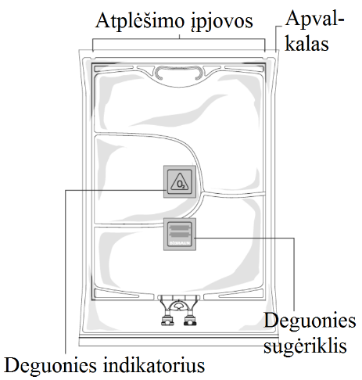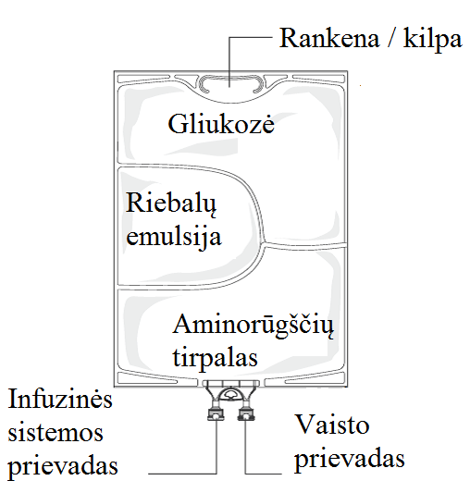
A paveikslėlis B paveikslėlis

A paveikslėlis. Daugiakameris maišelis supakuotas į apsauginį apvalkalą. Tarp maišelio ir apvalkalo yra deguonies sugėriklis ir deguonies indikatorius; deguonies sugėriklio paketėlyje, pagamintame iš inercinės medžiagos, yra geležies hidroksido.

B paveikslėlis. Viršutinėje kameroje yra gliukozės tirpalo, vidurinėje kameroje – riebalų emulsijos, o apatinėje kameroje – aminorūgščių tirpalo.

Gliukozės ir aminorūgščių tirpalai yra skaidrūs ir bespalviai arba gelsvos spalvos. Riebalų emulsija yra baltos kaip pieno spalvos.

Atidarius tarpines siūles (nuplėšiamas siūles), viršutinę ir vidurinę kameras galima sujungti su apatine kamera.

Skirtingų dydžių talpyklės tiekiamos dėžutėmis, kuriose yra po penkis maišelius.
Pakuočių dydžiai: 5 x 1250 ml, 5 x 1875 ml, 5 x 2500 ml.
Gali būti tiekiamos ne visų dydžių pakuotės.

Registruotojas ir gamintojas

B. Braun Melsungen AG
Carl-Braun-Straße 1
34212 Melsungen
Vokietija

Pašto adresas:
34209 Melsungen
Vokietija

Tel. +49-5661-71-0
Faksas +49-5661-71-4567

Jeigu apie šį vaistą norite sužinoti daugiau, kreipkitės į vietinį registruotojo atstovą.

UAB „B. Braun Medical“
Viršuliškių skg. 34-1
05132 Vilnius
Lietuva
Tel.)+370 5 237 4333
El. paštas: office.lt@bbraun.com

Šis vaistas Europos ekonominės erdvės valstybėse narėse ir Jungtinėje Karalystėje (Šiaurės Airijoje) registruotas tokiais pavadinimais:

Austrija Nutriflex Omega peri B.Braun Emulsion zur Infusion
Belgija Nutriflex Omega peri, 32 g/l Amino + 64 g/l G, emulsie voor infusie
Bulgarija Nutriflex Omega peri emulsion for infusion
Kroatija Nutriflex Omega peri emulzija za infuziju
Kipras Nutriflex Omega peri
Čekija Nutriflex Omega peri
Danija Nutriflex Omega Peri
Estija Nutriflex Omega peri infusiooniemulsioon
Suomija Nutriflex Omega 32/64/40 perifer infuusioneste, emulsio
Prancūzija PERINUTRIFLEX OMEGA E, émulsion pour perfusion
Vokietija NuTRIflex Omega peri novo Emulsion zur Infusion
Airija Omeflex peri emulsion for infusion
Italija Nutriplus Omega AA32/G64
Lietuva Nutriflex Omega peri infuzinė emulsija
Liuksemburgas NuTRIflex Omega peri novo Emulsion zur Infusion
Latvija Nutriflex Omega peri emulsija infūzijām
Nyderlandai Nutriflex Omega peri 32 g/l Amino + 64 g/l G, emulsie voor infusie
Norvegija Nutriflex Omega Peri infusjonsvæske, emulsjon
Lenkija Omegaflex peri
Portugalija Nutriflex Omega peri emulsão para perfusão
Rumunija NuTRIflex Omega Peri novo, emulsie perfuzabilă
Slovakija Nutriflex Omega peri
Slovėnija Nutriflex Omega peri 32/64 emulzija za infundiranje
Ispanija Omegaflex peri emulsión para perfusión
Švedija Nutriflex 32/64/40 perifer infusionsvätska, emulsion
Jungtinė Karalystė
(Šiaurės Airija) Omeflex peri emulsion for infusion

Šis pakuotės lapelis paskutinį kartą peržiūrėtas 2025-11-14.

Išsami informacija apie šį vaistą pateikiama Valstybinės vaistų kontrolės tarnybos prie Lietuvos Respublikos sveikatos apsaugos ministerijos tinklalapyje https://vvkt.lrv.lt/lt/.
---------------------------------------------------------------------------------------------------------------------------

Toliau pateikta informacija skirta tik sveikatos priežiūros specialistams.

Parenteriniam maitinimui skirtus vaistinius preparatus prieš vartojant reikia apžiūrėti dėl pažeidimo, spalvos pokyčio ir emulsijos nestabilumo.

Pažeistų maišelių naudoti negalima. Apvalkalas, vidinis maišelis ir nuplėšiamosios siūlės tarp kamerų turi būti nepažeisti. Galima naudoti, tik jei aminorūgščių bei gliukozės tirpalai yra skaidrūs ir bespalviai arba gelsvi ir emulsijos išvaizda yra kaip homogeninio pieno baltumo skysčio. Negalima naudoti, jei tirpaluose yra kietųjų dalelių.

Negalima naudoti, jei sumaišius trijų kamerų turinį matyti emulsijos spalvos pokyčių arba fazių atsiskyrimo požymių (aliejaus lašai, aliejaus sluoksnis). Pastebėjus emulsijos spalvos pokyčių arba fazių atsiskyrimo požymių, infuziją reikia nedelsiant nutraukti.

Prieš atplėšdami apvalkalą patikrinkite deguonies indikatoriaus spalvą (žr. A paveikslėlį). Negalima naudoti, jei deguonies indikatorius tapo rausvas. Galima naudoti, tik jei deguonies indikatorius yra geltonas.

Emulsijos sumaišymas

Reikia griežtai laikytis darbo aseptinėmis sąlygomis principų.

Atidarymas: atplėškite apvalkalą, pradėdami nuo atplėšimo įpjovų (1 pav.). Išimkite maišelį iš apsauginio apvalkalo. Apvalkalą, deguonies indikatorių ir deguonies sugėriklį išmeskite.
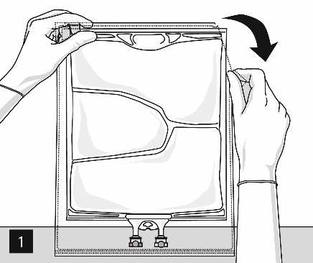

Apžiūrėkite vidinį maišelį, ar neprateka skystis. Pratekančius maišelius reikia išmesti, nes negalima garantuoti sterilumo.

Maišelio turinio sumaišymas ir priedų įmaišymas

Kad nuosekliai atidarytumėte kameras ir sumaišytumėte jų turinį, abiem rankomis vyniokite maišelį, pirmiausia atidarydami nuplėšiamąją siūlę, skiriančią viršutinę (gliukozės) kamerą ir apatinę (aminorūgščių) kamerą (2 pav.).

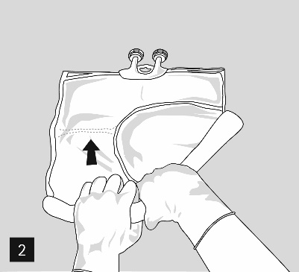

Tada toliau spauskite maišelį, kad atidarytumėte nuplėšiamąją siūlę, skiriančią vidurinę (riebalų) kamerą ir apatinę kamerą (3 pav.).

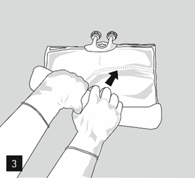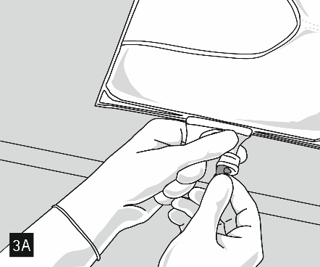
Sumaišius visas kamerose esančias medžiagas ir pašalinus aliuminio sandariklį (3A pav.), per vaistinių preparatų prievadą galima įmaišyti suderinamų priedų (4 pav.). Kruopščiai sumaišykite komponentus (5 pav.) ir apžiūrėkite mišinį (6 pav.). Mišinys turi būti homogeninė pieno baltumo spalvos aliejaus vandenyje emulsija. Neturi būti jokių emulsijos fazių atsiskyrimo požymių.

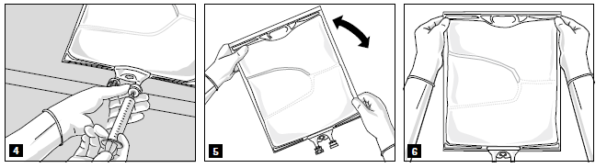

Nutriflex Omega peri gali būti sumaišomas su šiais priedais tokiu santykiu, kad papildžius nebūtų viršijamos toliau nurodytos viršutinės šių priedų koncentracijos ribos arba didžiausias jų kiekis. Įmaišius priedų, mišiniai išlieka stabilūs 7 paras, kai laikomi temperatūroje nuo +2 °C iki +8 °C, ir dar 2 paras, kai laikomi 25 °C temperatūroje.

- Elektrolitai: reikia atsižvelgti į maišelyje jau esantį elektrolitų kiekį; stabilumas įrodytas, kai trikomponenčiame mišinyje iš viso yra ne daugiau kaip 200 mmol/l natrio + kalio (suma), 9,6 mmol/l magnio ir 6,4 mmol/l kalcio.

- Fosfatai: stabilumas įrodytas, kai didžiausia neorganinio fosfato koncentracija yra iki 20 mmol/l.

- Alanilglutaminas – iki 24 g/l.

- Mikroelementai ir vitaminai: stabilumas įrodytas, kai rinkoje esančių mikroelementų ir multivitaminų (pvz., Tracutil, Cernevit) įmaišoma iki įprastos dozės, kurią rekomenduoja atitinkamo maistingųjų mikroelementų preparato gamintojas.

Paprašius gamintojas gali pateikti išsamią informaciją apie šiuos minėtus priedus ir atitinkamą tokių mišinių tinkamumo laiką.

Pasiruošimas infuzijai

Prieš infuziją emulsijai visada reikia leisti sušilti iki kambario temperatūros.

Nuo infuzijos sistemos prievado nuimkite aliuminio foliją (7 pav.) ir prijunkite infuzijos sistemą (8 pav.). Naudokite neventiliuojamą infuzijos sistemą, o jeigu naudojate ventiliuojamą infuzijos sistemą, uždarykite oro angą. Pakabinkite maišelį ant infuzijos stovo (9 pav.) ir, laikydamiesi standartinės technikos, atlikite infuziją.

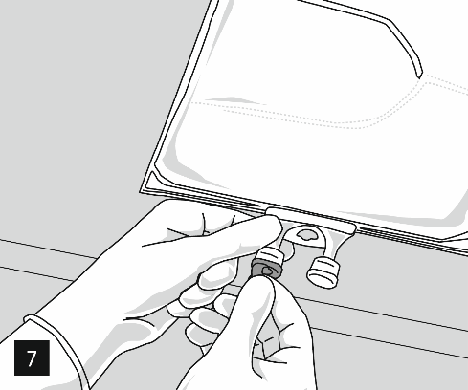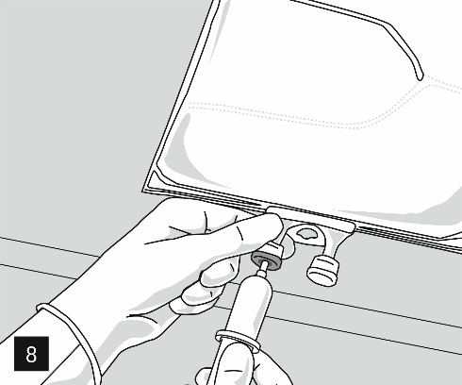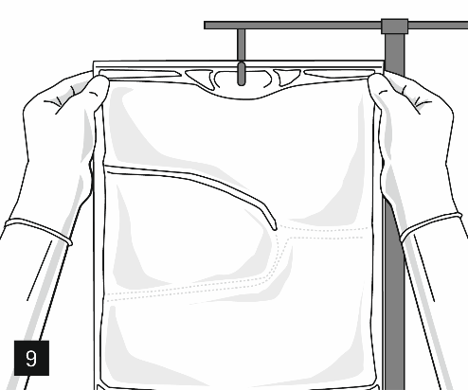

Tik vienkartiniam vartojimui. Po naudojimo talpyklę ir nesuvartotą turinį reikia išmesti.

Nesuvartotą vaistinį preparatą ar atliekas reikia tvarkyti laikantis vietinių reikalavimų

Negalima pakartotinai jungti dalinai naudotų talpyklių.

Jei naudojami filtrai, jie turi būti pralaidūs riebalams (porų dydis ≥ 1,2 µm).

Tinkamumo laikas nuėmus apsauginį apvalkalą ir sumaišius maišelio turinį

Nustatyta, kad paruošto vartoti aminorūgščių, gliukozės ir riebalų mišinio cheminis ir fizikocheminis stabilumas išlieka 7 paras, laikant 2 – 8 °C temperatūroje, ir dar 2 paras, laikant 25 °C temperatūroje.

Tinkamumo laikas įmaišius suderinamų priedų

Vertinant mikrobiologiniu požiūriu, įmaišius suderinamų priedų vaistinį preparatą reikia vartoti nedelsiant. Jeigu įmaišius suderinamų priedų vaistinis preparatas nevartojamas nedelsiant, už jo laikymo laiką ir sąlygas atsako preparatą skiriantis asmuo.

Tinkamumo laikas pirmą kartą atidarius (pradūrus infuzinės sistemos prijungimo vietą)
Atidarius talpyklę emulsiją reikia vartoti nedelsiant.
Nutriflex Omega peri negalima maišyti su kitais vaistiniais preparatais, kurių suderinamumas nėra oficialiai patvirtintas.

Dėl pseudoagliutinacijos rizikos Nutriflex Omega peri negalima skirti kartu su krauju per tą pačią infuzijos sistemą.

